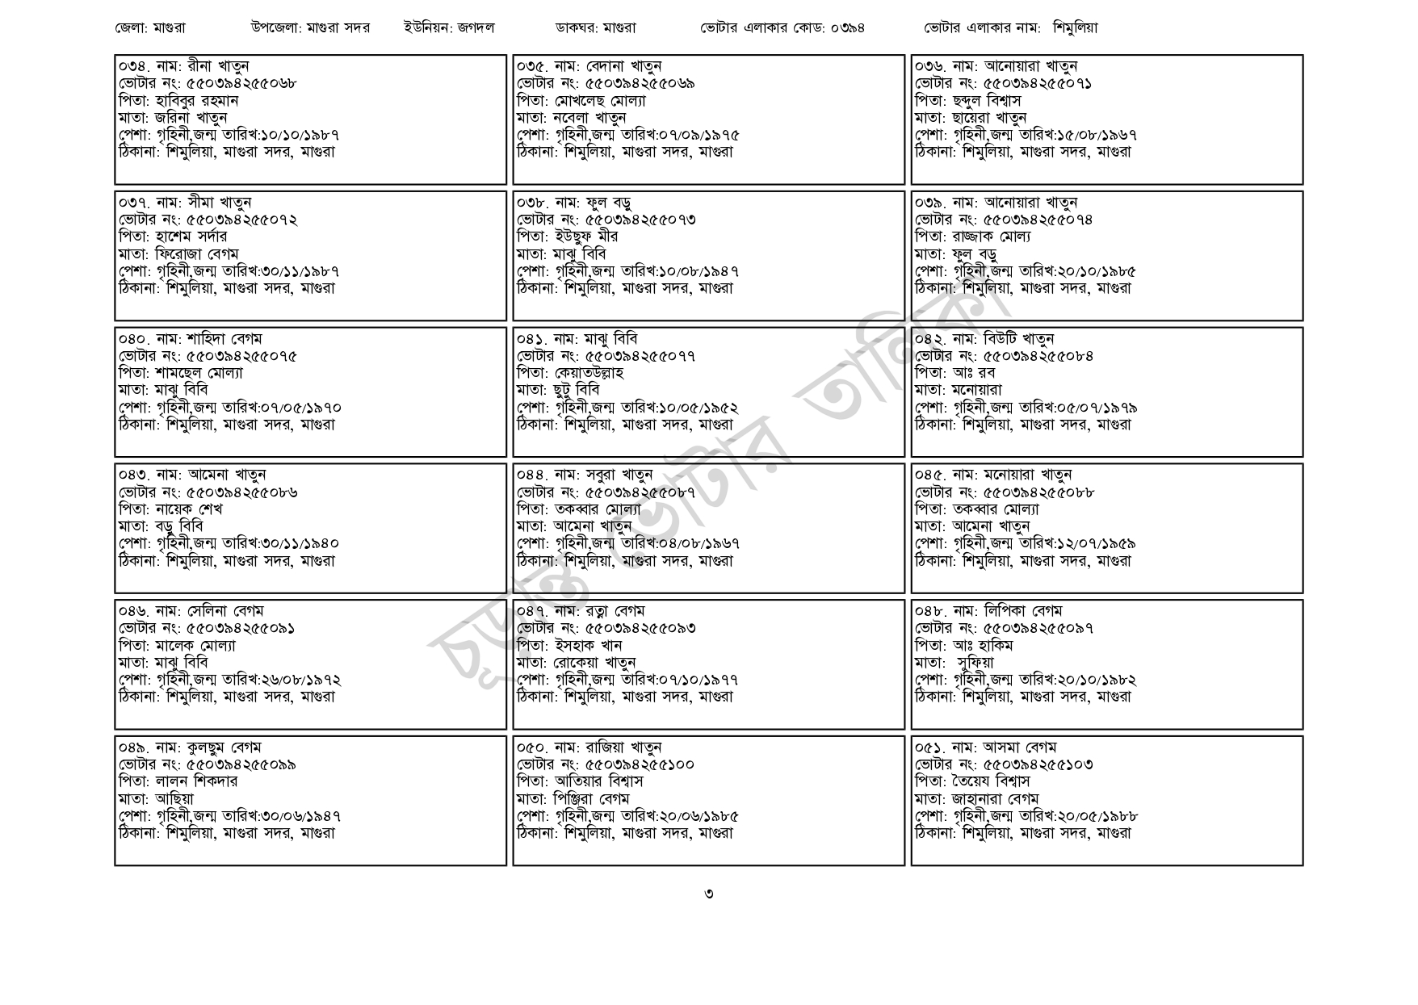
জেলা: মাগুরা
উপজেলা: মাগুরা সদর
ইউনিয়ন: জগদল
০৩৪. নাম: রীনা খাতুন
[ভোটার নং: ৫৫0394 255068 পিতা: হাবিবুর রহমান
মাতা: জরিনা খাতুন
পেশা: গৃহিনী,জন্ম তারিখ:১০/১০/১৯৮৭
ঠিকানা: শিমুলিয়া, মাগুরা সদর, মাগুরা
০৩৭. নাম: সীমা খাতুন
[ভোটার নং: ৫৫0394255072 পিতা: হাশেম সর্দার
মাতা: ফিরোজা বেগম
পেশা: গৃহিনী,জন্ম তারিখ:৩০/১১/১৯৮৭
ঠিকানা: শিমুলিয়া, মাগুরা সদর, মাগুরা
০৪০. নাম: শাহিদা বেগম
[ভোটার নং: ৫৫0394255075 পিতা: শামছেল মোল্যা মাতা: মাঝ বিবি
পেশা: গৃহিনী,জন্ম তারিখ: ০৭/০৫/১৯৭০
ঠিকানা: শিমুলিয়া, মাগুরা সদর, মাগুরা
০৪৩. নাম: আমেনা খাতুন
ভোটার নং: ৫৫০394255086 পিতা: নায়েক শেখ
মাতা: বড়ু বিবি
পেশা: গৃহিনী,জন্ম তারিখ:৩০/১১/১৯৪০
ঠিকানা: শিমুলিয়া, মাগুরা সদর, মাগুরা
০৪৬. নাম: সেলিনা বেগম
[ভোটার নং: ৫৫0394255091 পিতা: মালেক মোল্যা মাতা: মাঝ বিবি
পেশা: গৃহিনী,জন্ম তারিখ: ২৬/০৮/১৯৭২
ঠিকানা: শিমুলিয়া, মাগুরা সদর, মাগুরা
০৪৯. নাম: কুলছুম বেগম
[ভোটার নং: ৫৫5039425509৯ পিতা: লালন শিকদার
মাতা: আছিয়া
পেশা: গৃহিনী,জন্ম তারিখ:৩০/০৬/১৯৪৭
ঠিকানা: শিমুলিয়া, মাগুরা সদর, মাগুরা
ডাকঘর: মাগুরা
০৩৫. নাম: বেদানা খাতুন
[ভোটার নং: ৫৫0394 255069 পিতা: মোখলেছ মোল্যা মাতা: নবেলা খাতুন
ভোটার এলাকার কোড: ০৩৯৪
পেশা: গৃহিনী,জন্ম তারিখ: ০৭/০৯/১৯৭৫ ঠিকানা: শিমুলিয়া, মাগুরা সদর, মাগুরা
০৩৮. নাম: ফুল বড়ু
[ভোটার নং: ৫৫০394 255073 পিতা: ইউছুফ মীর মাতা: মাঝু বিবি
পেশা: গৃহিনী,জন্ম তারিখ:১০/০৮/১৯৪৭ ঠিকানা: শিমুলিয়া, মাগুরা সদর, মাগুরা
০৪১. নাম: মাঝু বিবি
[ভোটার নং: ৫৫0394 255077 পিতা: কেয়াতউল্লাহ মাতা: ছুটু বিবি
পেশা: গৃহিনী,জন্ম তারিখ:১০/০৫/১৯৫২ ঠিকানা: শিমুলিয়া, মাগুরা সদর, মাগুরা
০৪৪. নাম: সবুরা খাতুন [ভোটার নং: ৫৫০39425508 পিতা: তকব্বার মোল্যা মাতা: আমেনা খাতুন
পেশা: গৃহিনী,জন্ম তারিখ:০৪/০৮/১৯৬৭ ঠিকানা: শিমুলিয়া, মাগুরা সদর, মাগুরা
০৪৭. নাম: রত্না বেগম
ভোটার নং: ৫৫0394 255093 পিতা: ইসহাক খান মাতা: রোকেয়া খাতুন
পেশা: গৃহিনী,জন্ম তারিখ:০৭/১০/১৯৭৭ ঠিকানা: শিমুলিয়া, মাগুরা সদর, মাগুরা
০৫০ নাম: রাজিয়া খাতুন [ভোটার নং: ৫৫০394255100 পিতা: আতিয়ার বিশ্বাস মাতা: পিঞ্জিরা বেগম
পেশা: গৃহিনী,জন্ম তারিখ: ২০/০৬/১৯৮৫ ঠিকানা: শিমুলিয়া, মাগুরা সদর, মাগুরা
ভোটার এলাকার নাম: শিমুলিয়া
০৩৬. নাম: আনোয়ারা খাতুন ভোটার নং: ৫৫0394255071 পিতা: ছব্দুল বিশ্বাস
মাতা: ছায়েরা খাতুন
পেশা: গৃহিনী,জন্ম তারিখ:১৫/০৮/১৯৬৭ ঠিকানা: শিমুলিয়া, মাগুরা সদর, মাগুরা
০৩৯. নাম: আনোয়ারা খাতুন ভোটার নং: ৫৫0394255078 পিতা: রাজ্জাক মোল্য মাতা: ফুল বড়ু
পেশা: গৃহিনী,জন্ম তারিখ:২০/১০/১৯৮৫ ঠিকানা: শিমুলিয়া, মাগুরা সদর, মাগুরা
০৪২. নাম: বিউটি খাতুন
[ভোটার নং: ৫৫0394255084 পিতা: আঃ রব
মাতা: মনোয়ারা
পেশা: গৃহিনী,জন্ম তারিখ:০৫/০৭/১৯৭৯ ঠিকানা: শিমুলিয়া, মাগুরা সদর, মাগুরা
০৪৫. নাম: মনোয়ারা খাতুন ভোটার নং: ৫৫০394255088 পিতা: তকব্বার মোল্যা মাতা: আমেনা খাতুন
পেশা: গৃহিনী,জন্ম তারিখ:১২/০৭/১৯৫৯ ঠিকানা: শিমুলিয়া, মাগুরা সদর, মাগুরা
০৪৮. নাম: লিপিকা বেগম ভোটার নং: ৫৫০394255097 পিতা: আঃ হাকিম মাতা: সুফিয়া
পেশা: গৃহিনী,জন্ম তারিখ:২০/১০/১৯৮২ ঠিকানা: শিমুলিয়া, মাগুরা সদর, মাগুরা
০৫১. নাম: আসমা বেগম
ভোটার নং: ৫৫০394255103 পিতা: তৈয়্যে বিশ্বাস
মাতা: জাহানারা বেগম
পেশা: গৃহিনী,জন্ম তারিখ: ২০/০৫/১৯৮৮ ঠিকানা: শিমুলিয়া, মাগুরা সদর, মাগুরা
৩

